GS环保试剂套液在骨髓穿刺石蜡切片中的应用
缪勇建 王华
广西医科大学第一附院病理科
摘自：2011年第05期《诊断病理学杂志》
我科过去做骨髓穿刺石蜡切片都应用常规的甲醛固定及酒精脱水二甲苯透明，为了让骨髓穿刺组织更易于切片、常规染色和特染更鲜艳、免疫组化阳性更好，笔者不断改进脱水程序，但骨组织还是太硬，造血细胞收缩较明显，不能切出完美的薄切片（1～1.5μm），无法看清胞浆胞核内颗粒，因为骨髓组织经脱钙后再入常规脱水剂中会严重收缩，原长度为1cm的骨穿组织会变成只有0.8cm；从2009年10月开始用GS 环保试剂至今，不但骨髓穿刺组织好切片，大块脱钙骨组织也很好切，且细胞无明显收缩，染色正常。
1. 材料与方法
1.1材料
我院一年来所有的骨髓穿刺标本约400例，GS环保试剂套液(由哈尔滨格林标本技术开发有限公司研制并生产)，脱水机为Shandon Pathcentre全封闭全自动脱水机，Shandon Finesse旋转石蜡切片机，樱花全自动染色机，自配HE染色液，樱花自动封片机、中性树胶等。
1.2方法
骨髓穿刺标本经脱钙后入下列程序处理（大小不同的标本均放在一起）：

试剂溶液 | 时间设定 | 温度 （℃）设定 | P/V循环（压力和真空交替） | 混合循环
1、GSA01（Ⅰ） | 2.00h | 40 | ＋ | ＋
2、GSA01（Ⅱ） | 1.00h | 40 | ＋ | ＋
3、70％乙醇 | 40min | 40 | ＋ | ＋
4、80％乙醇 | 40min | 40 | ＋ | ＋
5、GSA02（Ⅰ） | 1.00h | 40 | ＋ | ＋
6、GSA02（Ⅱ） | 40min | 40 | ＋ | ＋
7、GSA03（Ⅰ） | 1.00h | 40 | ＋ | ＋
8、GSA03（Ⅱ） | 40min | 40 | ＋ | ＋
9、GSA04（Ⅰ） | 1.00h | 40 | ＋ | ＋
10、GSA04（Ⅱ） | 40min | 40 | ＋ | ＋
11、GSA05（Ⅰ） | 40min | 65 | ＋ | ＋
12、GSA05（Ⅱ） | 50min | 65 | ＋ | ＋
13、GSA06（Ⅰ） | 1.00h | 65 | ＋ | ＋
14、GSA06（Ⅱ） | 1.00h | 65 | ＋ | ＋
从脱水机取出，石蜡包埋，切片厚度1～1.5μm ，在自动染色机中用环保脱蜡至水洗，常规HE染色（苏木精染液不含汞），脱水、透明、中性树胶封片。
2. 结果
细胞红蓝鲜艳，对比正常，胞体丰满，组织结构清晰图（1，2，3）。
3. 讨论
由于组织细胞常规染色形态正常，色彩也鲜艳，做特染、免疫组织化学和ISH都有“出色表现”，己经被我科所有诊断医师认可；由于脱水机使用了GS环保试剂，我们在更换试剂或旧石蜡时再也没有二甲苯那令人窒息的臭味，也没有甲醛的刺眼，维护机器时从容不迫了，环境大大改善。笔者认为GS环保试剂可以信赖，关键在于如何根据自己的使用环境和设备状态，巧妙设计程序。根据每一缸的新旧情况变化，适时调整和及时更换也至关重要。每套程序都是有“个性”的，不能完全照搬！程序看似简单，但只有深刻理解了才会设计出高水平的程序。
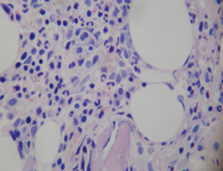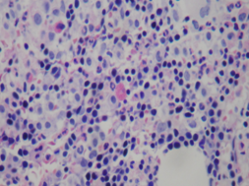
图1骨髓穿刺标本 图2骨髓穿刺标本
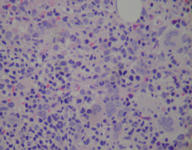
图3骨髓穿刺标本

